МКС 23.040.60

Изменение № 1 ГОСТ 33259–2015 Фланцы арматуры, соединительных частей и трубопроводов на номинальное давление до PN 250. Конструкция, размеры и общие технические требования

Принято Межгосударственным советом по стандартизации, метрологии и сертификации (протокол № _____от_______ г.)

Зарегистрировано Бюро по стандартам МГС № ______

За принятие изменения проголосовали национальные органы по стандартизации следующих государств: [коды альфа-2 по МК (ИСО 3166) 004]

Дату введения в действие настоящего изменения устанавливают указанные национальные органы по стандартизации

Предисловие изложить в новой редакции:
«Цели, основные принципы и общие правила проведения работ по межгосударственной стандартизации установлены ГОСТ 1.0 «Межгосударственная система стандартизации. Основные положения» и ГОСТ 1.2 «Межгосударственная система стандартизации. Стандарты межгосударственные, правила и рекомендации по межгосударственной стандартизации. Правила разработки, принятия, обновления и отмены».

Сведения о стандарте. Абзацы после пункта 7 изложить в новой редакции:
«Информация о введении в действие (прекращении действия) настоящего стандарта и изменений к нему на территории указанных выше государств публикуется в указателях национальных стандартов, издаваемых в этих государствах, а также в сети Интернет на сайтах соответствующих национальных органов по стандартизации.
В случае пересмотра, изменения или отмены настоящего стандарта соответствующая информация будет опубликована на официальном интернет-сайте Межгосударственного совета по стандартизации, метрологии и сертификации в каталоге «Межгосударственные стандарты».

Раздел 1. Третий абзац. Заменить ссылки:
ГОСТ 28759.1‒ГОСТ 28759.5 на ГОСТ 28759.1‒ ГОСТ 28759.11;
[1] на ГОСТ 34347.
Раздел 2. Заменить ссылки:
«ГОСТ 12.1.044–89» на «ГОСТ 12.1.044–2018», «ГОСТ 28759.1–90» на «ГОСТ 28759.1‒2022», «ГОСТ 28759.2–90» на «ГОСТ 28759.2‒2022», «ГОСТ 28759.3–90» на «ГОСТ 28759.3–2022», «ГОСТ 28759.4–90» на «ГОСТ 28759.4–2022, «ГОСТ 28759.5–90» на «ГОСТ 28759.5–2022»;
«ГОСТ 1050–88 Прокат сортовой, калиброванный, со специальной отделкой поверхности из углеродистой качественной конструкционной стали. Общие технические условия» на «ГОСТ 1050–2013 Металлопродукция из нелегированных конструкционных качественных и специальных сталей. Общие технические условия»;
«ГОСТ 4543–71 Прокат из легированной конструкционной стали. Технические условия» на «ГОСТ 4543–2016 Металлопродукция из конструкционной легированной стали. Технические условия»;
«ГОСТ 5520–79 Прокат листовой из углеродистой, низколегированной и легированной стали для котлов и сосудов, работающих под давлением. Технические условия» на «ГОСТ 5520–2017 Прокат толстолистовой из нелегированной стали для котлов и сосудов, работающих под давлением. Технические условия»;
«ГОСТ 5632–72 Стали высоколегированные и сплавы коррозионно-стойкие, жаростойкие и жаропрочные. Марки» на «ГОСТ 5632–2014 Нержавеющие стали и сплавы коррозионно-стойкие, жаростойкие и жаропрочные. Марки»;
«ГОСТ 6032–2003 (ИСО 3651-1:1998, ИСО 3651-2:1998) Стали и сплавы коррозионно-стойкие. Методы испытаний на стойкость к межкристаллитной коррозии» на «ГОСТ 6032–2017 (ISO 3651-1:1998, ISO 3651-2:1998) Стали и сплавы коррозионно-стойкие. Методы испытаний на стойкость против межкристаллитной коррозии»;
«ГОСТ 19281–89 (ИСО 4950-2-81, ИСО 4950-3-81, ИСО 4951-79, ИСО 4995-78, ИСО 4996-78, ИСО 5952-83) Прокат из стали повышенной прочности. Общие технические условия» на «ГОСТ 19281–2014 Прокат повышенной прочности. Общие технические условия»;
дополнить ссылками:
ГОСТ 28759.6‒2022 Фланцы сосудов и аппаратов. Прокладки из неметаллических материалов. Конструкция и размеры. Технические требования
ГОСТ 28759.7‒2022 Фланцы сосудов и аппаратов. Прокладки в металлической оболочке. Конструкция и размеры. Технические требования
ГОСТ 28759.8‒2022 Фланцы сосудов и аппаратов. Прокладки металлические восьмиугольные. Конструкция и размеры. Технические требования
ГОСТ 28759.9‒2022 Фланцы сосудов и аппаратов. Прокладки спирально-навитые. Конструкция и размеры. Технические требования
ГОСТ 28759.10‒2022 Фланцы сосудов и аппаратов. Прокладки из терморасширенного графита на металлическом зубчатом основании. Конструкция и размеры. Технические требования
ГОСТ 28759.11‒2022 Фланцы сосудов и аппаратов. Прокладки из терморасширенного графита на волновом металлическом основании. Конструкция и размеры. Технические требования
ГОСТ 32569–2013 Трубопроводы технологические стальные. Требования к устройству и эксплуатации на взрывопожароопасных и химически опасных производствах
ГОСТ 33857–2016 Арматура трубопроводная. Сварка и контроль качества сварных соединений. Технические требования
ГОСТ 34233.4–2017 Сосуды и аппараты. Нормы и методы расчета на прочность. Расчет на прочность и герметичность фланцевых соединений;
ГОСТ 34347–2017 Сосуды и аппараты стальные сварные. Общие технические условия;
ГОСТ 34655–2020 Арматура трубопроводная. Прокладки овального, восьмиугольного сечения, линзовые стальные для фланцев арматуры. Конструкция, размеры и общие технические требования
ГОСТ 14782–86 дополнить знаком сноски ‒ ¹⁾;
дополнить сноской ¹⁾:
«________________________________
¹⁾ В Российской Федерации действует действует ГОСТ Р 55724‒2013 «Контроль неразрушающий. Соединения сварные. Методы ультразвуковые».

Примечание изложить в новой редакции:
«Примечание – При пользовании настоящим стандартом целесообразно проверить действие ссылочных стандартов и классификаторов на официальном интернет-сайте Межгосударственного совета по стандартизации, метрологии и сертификации (www.easc.by) или по указателям национальных стандартов, издаваемым в государствах, указанных в предисловии, или на официальных сайтах соответствующих национальных органов по стандартизации. Если на документ дана недатированная ссылка, то следует использовать документ, действующий на текущий момент, с учетом всех внесенных в него изменений. Если заменен ссылочный документ, на который дана датированная ссылка, то следует использовать указанную версию этого документа. Если после принятия настоящего стандарта в ссылочный документ, на который дана датированная ссылка, внесено изменение, затрагивающее положение, на которое дана ссылка, то это положение применяется без учета данного изменения. Если ссылочный документ отменен без замены, то положение, в котором дана ссылка на него, применяется в части, не затрагивающей эту ссылку».

Раздел 4. Рисунок 2. Исполнение J изложить в новой редакции: «Исполнение J –Под прокладку овального и восьмиугольного сечений»
Пункт 4.3. Таблицу 1 для фланца типа 01 дополнить строкой:
 | DN 10 | DN 15 | DN 20 | DN 25 | DN 32 | DN 40 | DN 50 | … | … | … | … | … | … | … | …
….. | ….
PN 40 | х | х | х | х | х | х | х
Раздел 5. Рисунок 3. Исполнения D и M заменить новыми рисунками:

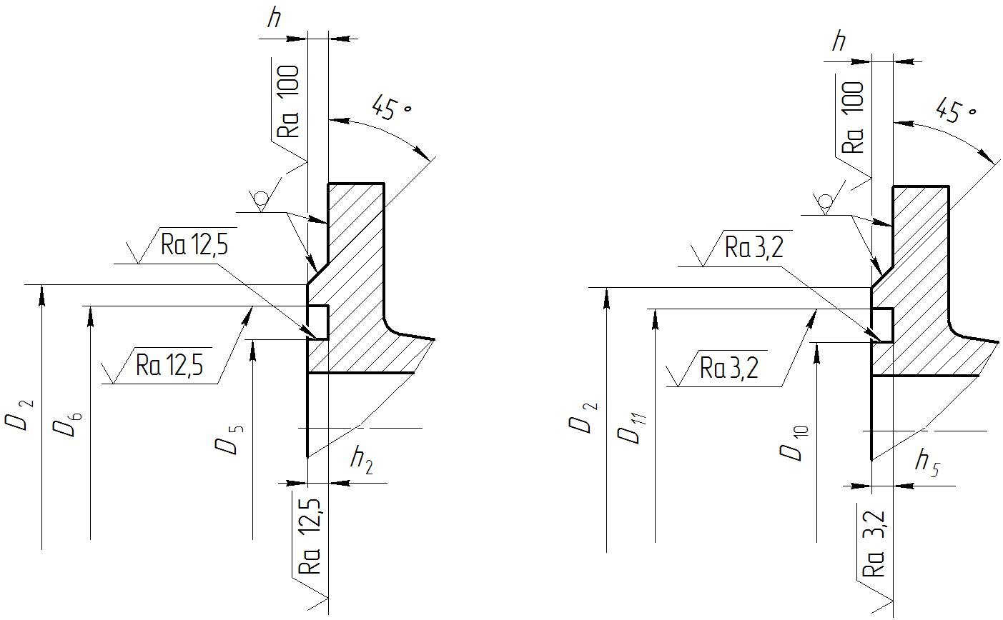
Исполнение D Исполнение М
исполнение J, выноску А заменить новой:

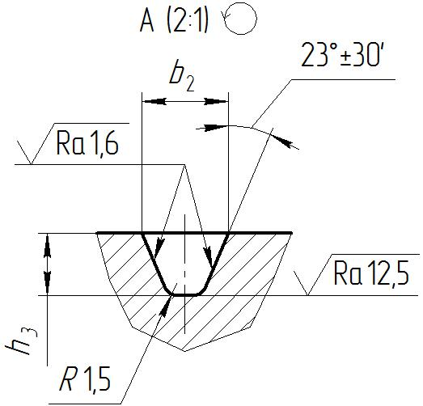

Раздел 5, рисунок 3, примечание 3 изложить в новой редакции:
«3 Параметр шероховатости уплотнительных поверхностей для исполнений А, В, С, D, E, F – Ra 3,2 min; исполнений L, M – Ra 0,80 min».
Таблица 2. Графа «D₄», «ряд 1» для DN 80, PN 250 ввести: «‒»;
для строки DN 450, PN 63 и PN 100 в графах:
«D₃», « ряд 2» заменить значения: «497» на «‒»,
«D₄», «ряд 2» ‒ «523» на «‒», «D₅», «ряд 2» ‒ «496» на «‒»,
«D₆», «ряд 2» ‒ «524» на «‒», «h_{1»} ‒ «5,5» на «‒», «h_{2»} ‒ «5» на «‒»;
для строки DN 600, PN 10 ‒ PN 63 в графе «D₁₀» заменить значение: «648» на «650», в графе «D₁₁» ‒ «676» на «678».
для строки DN 800, PN 10 ‒ PN 40 в графе «D₁₀» заменить значение: «855» на «850», в графе «D₁₁» ‒ «883» на «878».
Пункт 6.1. Таблицу 3 дополнить строками:
DN | PN, кгс/см² | d_{в} |  | b |  | c₁ | D |  | D₁ | d |  | n |  | Номинальный диаметр болтов или шпилек
DN | PN, кгс/см² | Ряд 1 | Ряд 2 | Ряд 1 | Ряд 2 | c₁ | Ряд 1 | Ряд 2 | D₁ | Ряд 1 | Ряд 2 | Ряд 1 | Ряд 2 | Ряд 1 | Ряд 2
DN 10 | PN 40 | ‒ | 18 | ‒ | 14 | 2 | ‒ | 90 | 60 | ‒ | 14 | ‒ | 4 | ‒ | М12
DN 15 | PN 40 | ‒ | 22 | ‒ | 14 | 2 | ‒ | 95 | 65 | ‒ | 14 | ‒ | 4 | ‒ | М12
DN 20 | PN 40 | ‒ | 27,5 | ‒ | 16 | 2 | ‒ | 105 | 75 | ‒ | 14 | ‒ | 4 | ‒ | М12
DN 25 | PN 40 | ‒ | 34,5 | ‒ | 16 | 3 | ‒ | 115 | 85 | ‒ | 14 | ‒ | 4 | ‒ | М12
DN 32 | PN 40 | ‒ | 43,5 | ‒ | 18 | 3 | ‒ | 140 | 100 | ‒ | 18 | ‒ | 4 | ‒ | М16
DN 40 | PN 40 | ‒ | 49,5 | ‒ | 18 | 3 | ‒ | 150 | 110 | ‒ | 18 | ‒ | 4 | ‒ | М16
DN 50 | PN 40 | ‒ | 61,5 | ‒ | 20 | 3 | ‒ | 165 | 125 | ‒ | 18 | ‒ | 4 | ‒ | М16

Пункт 6.2. Рисунок 5, примечание 1 изложить в новой редакции:
«1 Параметр шероховатости поверхностей А – Ra ≤ 25 мкм.
Пункт 6.3. Таблица 5. Графа «D₂» для DN 80, PN 10‒PN 25 заменить значение: «138» на «133».
Пункт 6.4. Таблица 6. Графа «D_{m} , ряд 2»:
для DN 25, PN 160 заменить «‒» на «52»;
для DN 25, PN 200 ввести: «‒»;
Пункт 6.5. Таблица 7, для DN 600, PN 16:
графа «d», «ряд 1» ввести значение: «39»; графа «Номинальный диаметр болтов или шпилек», «ряд 1» ввести значение «М36».
Пункт 6.6. Таблица 8, для DN 600, PN 16:
графа «d» , «ряд 1» заменить значение: «36» на «39»; графа «Номинальный диаметр болтов или шпилек» , «ряд 1» ввести значение «М36»;
Пункт 6.7. Заменить слова: «из ковкого чугуна (тип 21)» на «из ковкого и высокопрочного чугунов (тип 21)»;
название рисунка 10 изложить в редакции:
«Рисунок 10 – Размеры фланцев литых из ковкого и высокопрочного чугунов (тип 21);
Название таблицы 9 изложить в новой редакции:
«Размеры фланцев литых из ковкого и высокопрочного чугунов, тип 21 (см. рисунок 10).
Пункт 7.1. Второе предложение. Заменить ссылки: «ГОСТ 31901, [4], [5], [6]» на «ГОСТ 31901 и другим НД¹⁾ государств, проголосовавших за принятие настоящего стандарта».
дополнить сноской ¹⁾:
«________________________________
¹⁾ В Российской Федерации действуют:
- НП-089-15 «Правила устройства и безопасной эксплуатации оборудования и трубопроводов атомных энергетических установок»;
- НП-104-18 «Сварка и наплавка оборудования и трубопроводов атомных энергетических установок»;
- НП-105-18 «Правила контроля металла оборудования и трубопроводов атомных энергетических установок при изготовлении и монтаже».
Пункт 7.3. Первый абзац.
Третье перечисление изложить в новой редакции:
«- спирально-навитыми СНП ‒ по НД²⁾»;
дополнить сноской ²⁾:
«________________________________
²⁾ В Российской Федерации действует ГОСТ Р 52376‒2005 «Прокладки спирально-навитые термостойкие. Типы. Основные размеры»;

пятое перечисление изложить в новой редакции:
«- волновыми прокладками (металлические прокладки волнового профиля, прокладки ТРГ на стальном основании волнового профиля и др.) ‒ по НД³⁾».
дополнить сноской ³⁾:
«________________________________
³⁾ В Российской Федерации рекомендуется применять СТ ЦКБА-СОЮЗ-СИЛУР-019 ‒ 2012 «Арматура трубопроводная. Уплотнения на основе терморасширенного графита. Общие технические требования»;
четвертый абзац. Заменить ссылку: «[9]» на «по ГОСТ 34655».
Пункт 7.5. Второй абзац. Заменить ссылку: «[10]» на «ГОСТ 34233.4»;
исключить слова: «Для выбора фланцев рекомендуется применять [11]».
Пункт 7.6 дополнить предложением:
«Значение размера «b» (см. рисунки 4–10) не должно быть меньше, приведенного в таблицах 3–9».
Пункт 7.9.1. Второй абзац. Заменить слова: «фланцев типа 21» на «фланцев корпуса типа 21»;
третий абзац. Заменить ссылку: «[1]» на «ГОСТ 34347»;
таблица 11. Вторая и третья графы для стали 20 изложить в редакции:
20, 25 | Поковки по ГОСТ 8479
20 | Лист по ГОСТ 1577

третья графа. Заменить ссылки: «[13]» на «НД¹⁾» (три раза), «[14]» на «НД²⁾»(восемь раз), «[15]» на «НД³⁾», «[16]» на «НД⁴⁾» (два раза), «[17], [18]» на «НД⁵⁾» (два раза), «[19]» на «НД⁶⁾»;
дополнить сносками ^{1), 2), 3), 4), 5), 6)}:
«________________________________
¹⁾ В Российской Федерации рекомендуется применять СТ ЦКБА 050–2008 «Арматура трубопроводная. Отливки из чугуна. Технические требования».
²⁾ В Российской Федерации рекомендуется применять СТ ЦКБА 014–2004 «Арматура трубопроводная. Отливки стальные. Общие технические условия».
³⁾ В Российской Федерации рекомендуется применять ТУ 0870-001-05785572–2007 «Отливки из стали 20ГМЛ для деталей холодного климатического исполнения. Технические условия.
⁴⁾ В Российской Федерации рекомендуется применять ТУ 05764417-013–93 «Заготовки из стали марок 09ГСНБЦ, 09ХГН2АБ, 20КА, 08Г2МФА. Технические условия.
⁵⁾ В Российской Федерации рекомендуется применять СТО 00220227-006–2010 «Поковки деталей сосудов, аппаратов и трубопроводов высокого давления.Общие технические требования» и ОСТ 108.030.113–87 «Поковки из углеродистой и легированной стали для оборудования и трубопроводов тепловых и атомных станций. Технические условия».
⁶⁾ В Российской Федерации рекомендуется применять ТУ 108.11.937–87 «Заготовки из стали марок 10Х18Н9, 10Х18Н9-ВД, 10Х18Н9-Ш. Технические условия».

Примечание 2 изложить в редакции:
«2 Термообработка – в соответствии с НД на заготовки⁷⁾».
Примечание 4. ГОСТ 33260 дополнить знаком сноски ‒ ⁸⁾;
дополнить сносками ^{7), 8)}:
«________________________________
⁷⁾ В Российской Федерации рекомендуется применять СТ ЦКБА 016–2005 «Арматура трубопроводная. Термическая обработка деталей, заготовок и сварных сборок из высоколегированныхсталей,коррозионно-стойких и жаропрочных сплавов» и СТ ЦКБА 026–2005 «Арматура трубопроводная. Термическая обработка заготовок из углеродистых и легированных конструкционных сталей. Типовой технологический процесс».
⁸⁾ В Российской Федерации для сероводородосодержащих сред действует ГОСТ Р 59851‒2021 «Арматура трубопроводная. Требования к материалам арматуры, применяемой для сероводородосодержащих сред».

Таблица 12. Вторая графа. Заменить ссылки: «ТУ [22]» на «НД⁹⁾», «ТУ [23]» на «НД¹⁰⁾», «ТУ [24]» на «НД¹¹⁾»;
⁹⁾ В Российской Федерации рекомендуется применять ТУ 14-1-1660–76 «Прутки из стали марки 07Х16Н6-Ш (Х16Н6-Ш). Технические условия».
¹⁰⁾ В Российской Федерации рекомендуется применять ТУ 14-1-3573–83 «Прутки из коррозионно-стойкой стали марки 07Х16Н4Б И 07Х16Н4Б-Ш. Технические условия».
¹¹⁾ В Российской Федерации рекомендуется применять ТУ 14-1-1665–2004 «Прутки горячекатанные и кованые из сплава марки 12ХН35ВТ-ВД (ЭИ 612-ВД)».
Пункт 7.9.2. Первый абзац. Таблица 13. Графа «Условия комплектования партии» для IV группы контроля ввести слова: «Заготовки одной плавки, прошедшие термическую обработку по одинаковому режиму»;
Сноска к таблице ⁴⁾, второй абзац. Заменить слова: «[25]» на «НД*⁾»
дополнить сноской *⁾:
«________________________________
*⁾ В Российской Федерации рекомендуется применять СТ ЦКБА 010–2004 «Арматура трубопроводная. Поковки, штамповки и заготовки из проката. Технические требования»;

примечание 1. Заменить ссылку: «[26]» на «НД государств, проголосовавших за принятие настоящего стандарта**⁾»;
примечание 3 изложить в новой редакции:
«3 Значение твердости ‒ в соответствии с НД на заготовки и термическую обработку***⁾»;
дополнить сносками **⁾ и ***⁾:
«________________________________
**⁾ В Российской Федерации действует Федеральный закон от 21 июля 1997 года №116-ФЗ «О промышленной безопасности опасных производственных объектов».
***⁾ В Российской Федерации рекомендуется применять СТ ЦКБА 010–2004 «Арматура трубопроводная. Поковки, штамповки и заготовки из проката. Технические требования», СТ ЦКБА 016–2005 «Арматура трубопроводная. Термическая обработка деталей, заготовок и сварных сборок из высоколегированныхсталей,коррозионно-стойких и жаропрочных сплавов» и СТ ЦКБА 026–2005 «Арматура трубопроводная. Термическая обработка заготовок из углеродистых и легированных конструкционных сталей. Типовой технологический процесс;

второй абзац. Последнее предложение. Заменить слова: «(например, по [12])» на «по ГОСТ 33857, ГОСТ 32569, ГОСТ 34347»;
третий абзац. Заменить предложение: «Изготовление фланцев типа 11 из листового проката не допускается» на «Фланцы типа 11 допускается изготавливать вальцовкой заготовки по плоскости листа для PN ≤ 25 при условии выполнения требований, приведенных в ГОСТ 34347–2017 (пункт 5.4.5)»;
ввести абзац:
«Виды и объем испытаний фланцев типа 21 устанавливают в КД на арматуру».
Пункт 7.9.3. Второй абзац. Заменить ссылку: «[10]» на «ГОСТ 34233.4».
Пункт 7.9.4. Заменить слова: «(рекомендуется также [27])» на «НД¹⁾»;
дополнить сноской ¹⁾:
«________________________________
¹⁾ В Российской Федерации рекомендуется применять СТ ЦКБА 012–2005 «Арматура трубопроводная. Шпильки, болты, гайки и шайбы для трубопроводной арматуры. Технические требования».

Пункт 7.9.7 изложить в новой редакции:
«7.9.7 Фланцы и крепежные детали из углеродистых и низколегированных сталей рекомендуется защищать покрытиями в соответствии с ГОСТ 9.303, по требованию заказчика».
Пункт 7.13. Таблица 15. Название таблицы дополнить словами: «по ряду 2».
Пункт 7.15 изложить в новой редакции:
«7.15 Для фланцев групп контроля III – V по таблице 13, при необходимости выполнения неразрушающего контроля, необработанные поверхности (по рисункам 3–10) обрабатывать с параметром шероховатости Ra 25 мкм с соблюдением геометрических размеров».
Пункт 7.19, последнее перечисление изложить в новой редакции:
«- другие требования, в том числе по контролю, покрытию, показателям надежности, изготовлению квадратных фланцев».
Пункт 7.21 изложить в новой редакции:
«7.21 Расчетная масса круглых фланцев приведена в приложении В».
Пункт 8.1. Второй абзац. Исключить ссылки: «, [25], [27]».
Пункт 9.2.2 дополнить словами: «, при этом основная маркировка: товарный знак изготовителя, номинальный диаметр DN, номинальное давление PN и марка материала фланца должны быть нанесены на самом фланце».
Приложение А. Таблица А.1. Примечание изложить в новой редакции:
«Примечание – Уплотнительная поверхность исполнения В (соединительный выступ) применяется с прокладками СНП с двумя ограничительными кольцами до PN 40 и прокладками на основе ТРГ до PN 100».

Приложение Б. Головка таблицы. Заголовок графы «Заявка …..» слова: «по ГОСТ …» заменить на «по ГОСТ 33259»;
Строка «Исполнение уплотнительной поверхности». Исполнение J изложить в новой редакции: «под прокладку овального и восьмиугольного сечений».
Приложение В. Таблица В.1. Графа «Масса фланцев, ..» заменить на «Масса фланца, ..»:
для PN 10, DN 150, тип фланца «11» заменить значение: «8,9» на «8,5»;
для PN 16, DN 150, тип фланца «01» ‒ «8,2» на «7,9»;
для PN 16, DN 150, тип фланца «11» ‒ «8,3» на «8,5»;
Примечания. Ввести примечание:
«3 Масса указана для круглых фланцев».
Элемент «Библиография». Исключить позиции [1], [4], [5], [6], [7], [8], [9], [10], [11], [12], [13], [14], [15], [16], [17], [18], [19], [20], [21], [22], [23], [24], [25], [26], [27].
Ключевые слова: заменить слова: «номинальный диаметр PN» на «номинальный диаметр DN».

УДК 621.643.412:006.354 МКС 23.040.60
Ключевые слова: фланец, фланцевое соединение, арматура трубопроводная, среда, номинальное давление PN, номинальный диаметр DN, уплотнительные поверхности, прокладки

Руководитель организации-  разработчика:  Генеральный директор  АО «НПФ «ЦКБА» |  | А.А. Глухов
Заместитель генерального директора ‒ главный конструктор |  | В.П. Лавреженкова
Ведущий инженер–  главный специалист | О.А. Токмаков
Исполнитель:  Ведущий специалист отдела 120 | Т.И. Шнуровская

Дата введения в действие на территории Российской Федерации –

